学校食堂清洗烟道服务采购需求

按消防安全要求规定确保食堂厨房环境卫生与安全，降低火灾风险和病菌传播的可能性，有效消除油污积累，现学校食堂烹饪间、面点间油烟道需定期清洗，具体要求如下；
清洗设备范围：
- 排烟管道（所有平铺横向管道，均须清洁，无明显油垢，全部清理干净，全部联接竖向管道，清理干净，无明显油垢）
- 排烟风机（叶轮、机柜内壁清理干净）
- 油烟罩（所有隔油板，油烟罩内壁及外部全部见金属本包）
- 灶台（炉台、灶圈，水池，墙壁洁净无油污）
- 油烟净化器（净化器内壁，净化器隔油板洁净无油污）
- 其他（后附图）

- 服务商资格要求
必须持有油烟管道清洗服务企业资质证书，配有专业技术人员和施工人员，
中标公司没有不良信用记录和严重的处罚记录。

- 服务时间
2024年8月初（工期需在两日内完成）

四、验收
清洗结束后，进行烟道的检测和验收，确保清洗质量符合相关标准和要求。

五、款项支付
一次性支付，清洗完毕后由学校验收清洗项目合格并确认无误后，服务公司向学校提供金额发票，学校在收到正确付款资料后，尽快向服务公司付款。

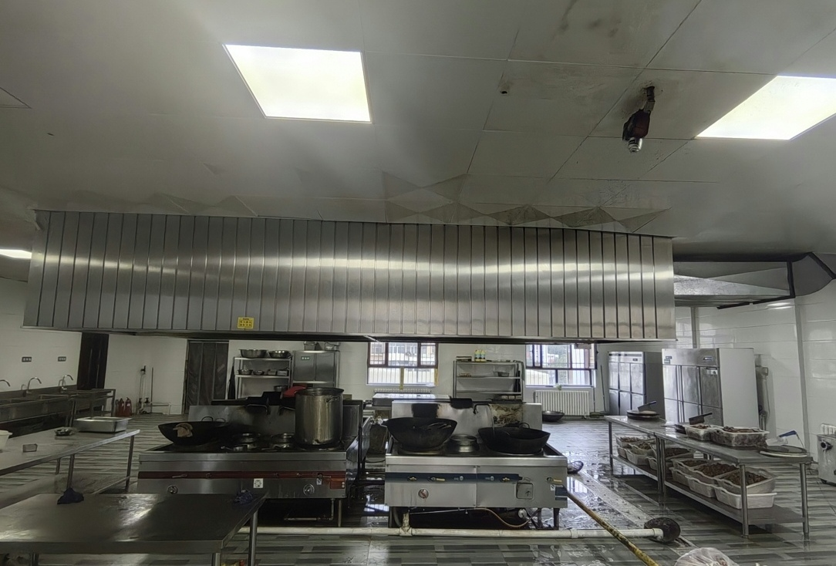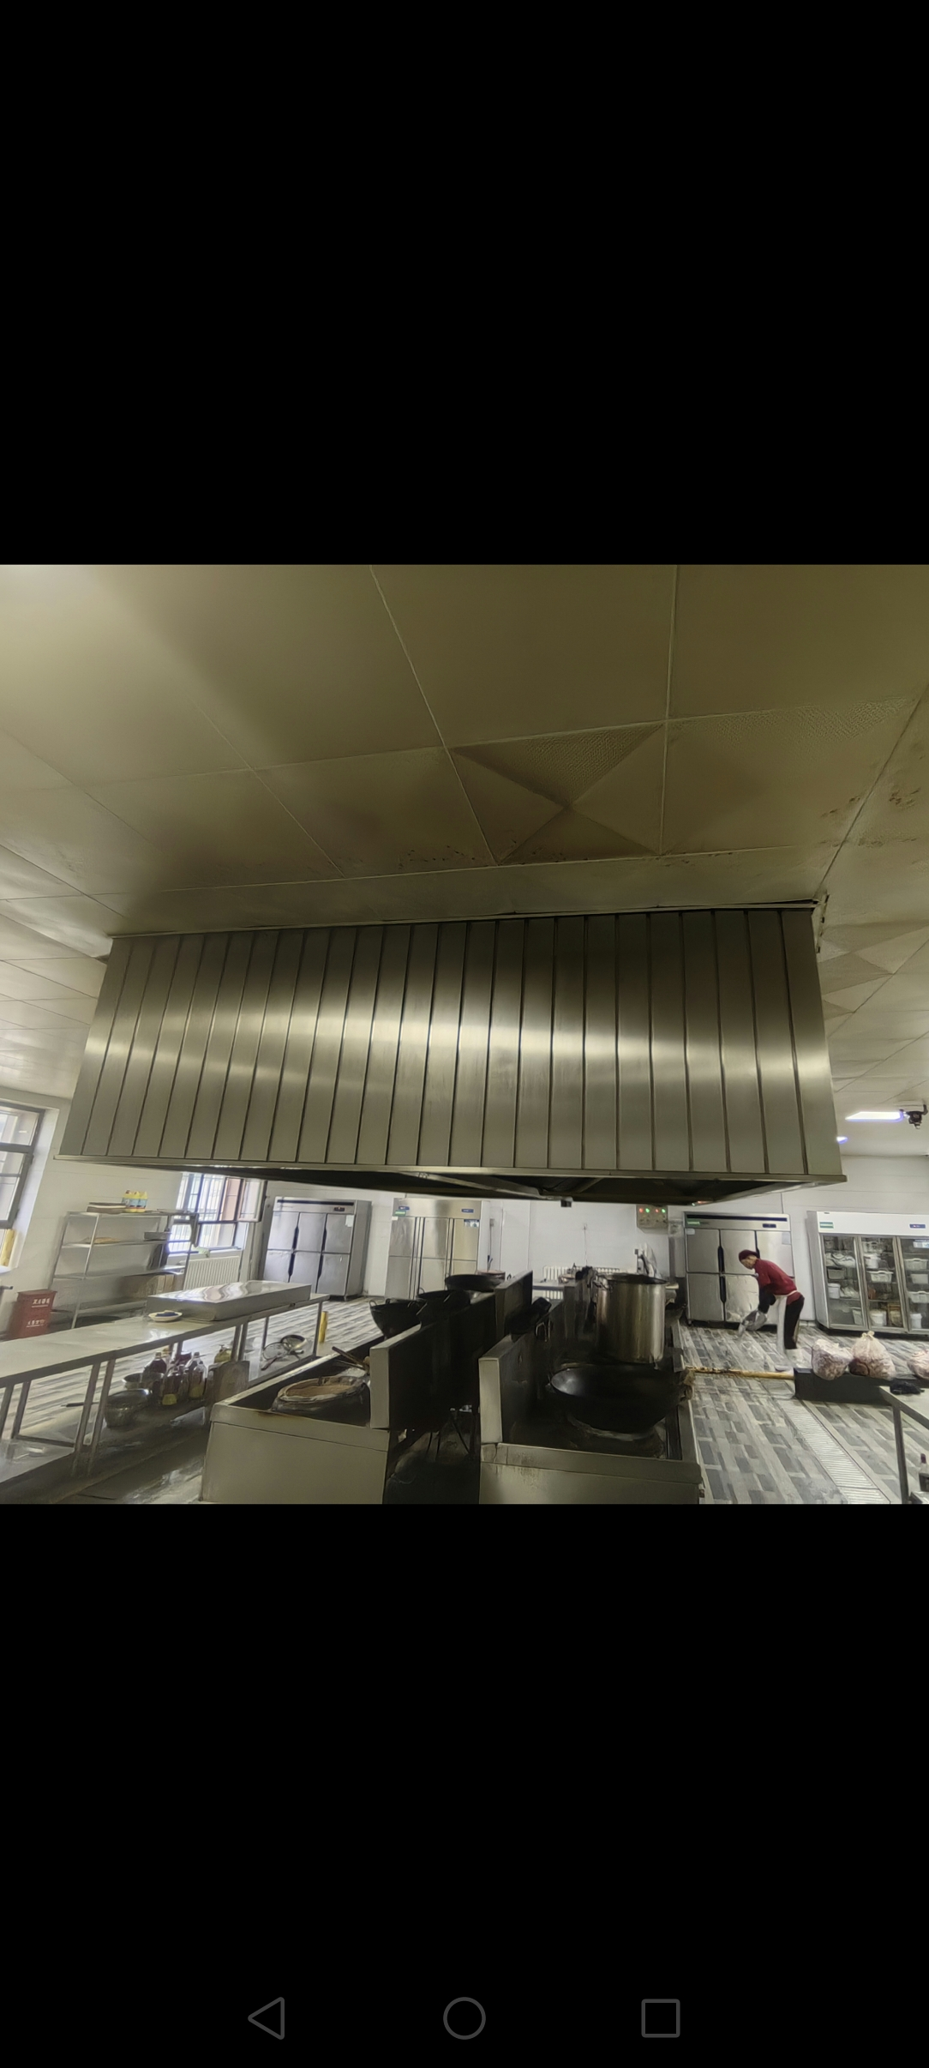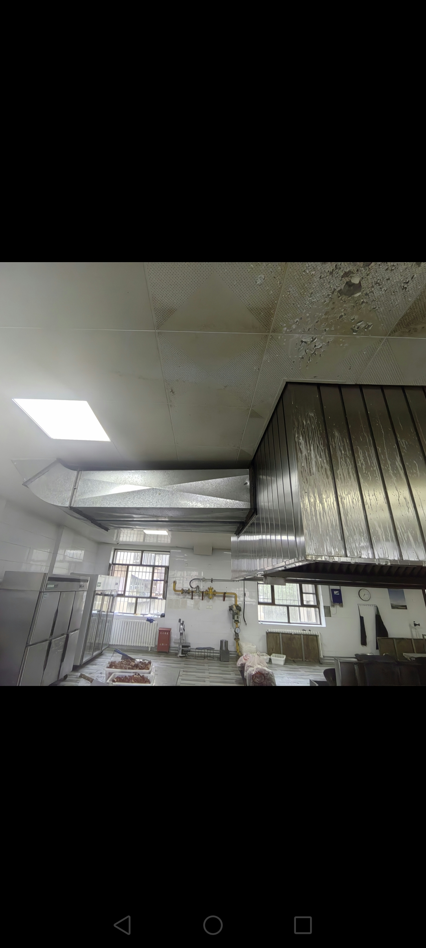
学校食堂后堂二楼烹饪间需清洗的烟道、烟罩示图
图一、烟罩长6米、烟道长4米
图二、烟罩宽3.3米
图三、烟道两组，每组宽50公分
楼顶风机两台、净化器两台

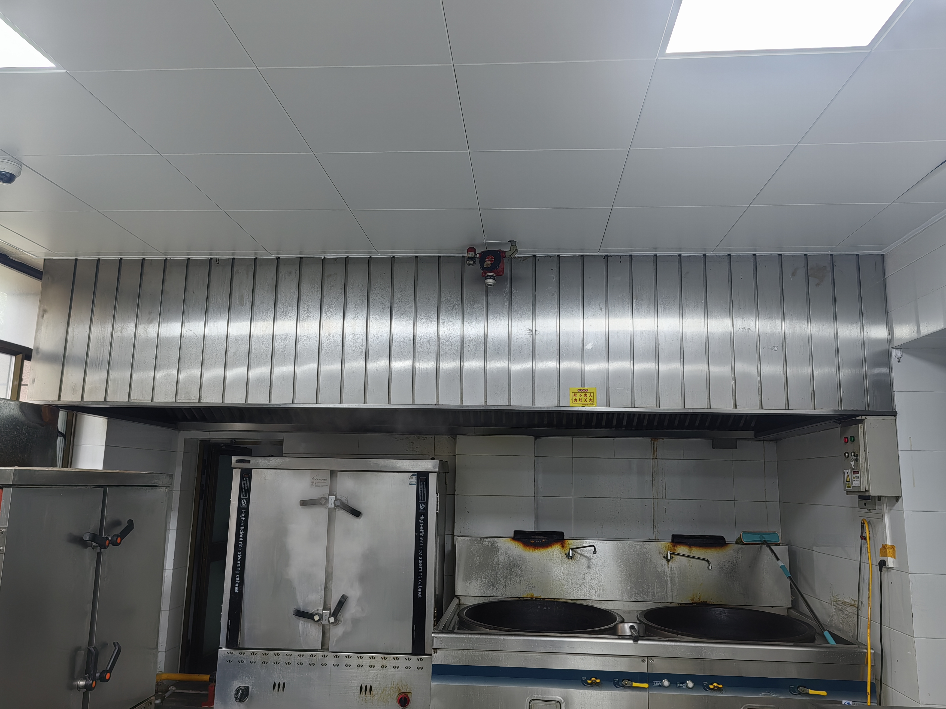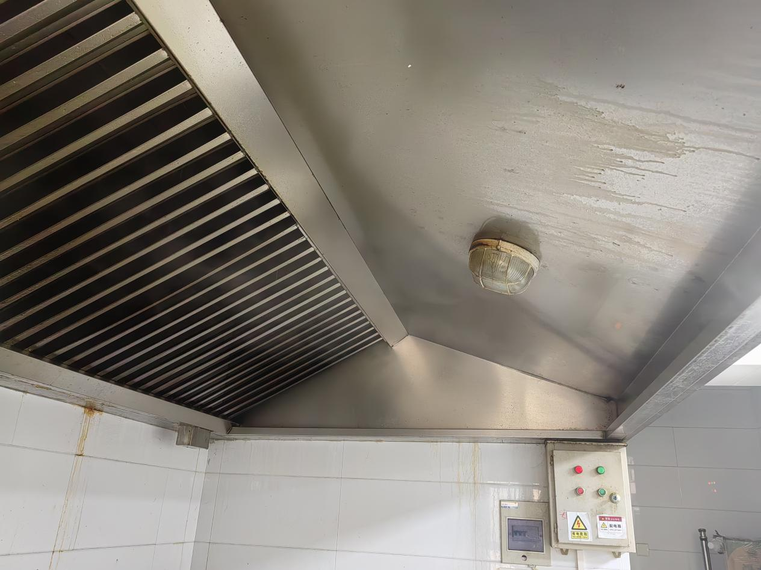
学校食堂后堂一楼面点间需清洗的烟道、烟罩示图
图一、烟罩长4.7米
图二、烟罩宽1.9米
风机一台

